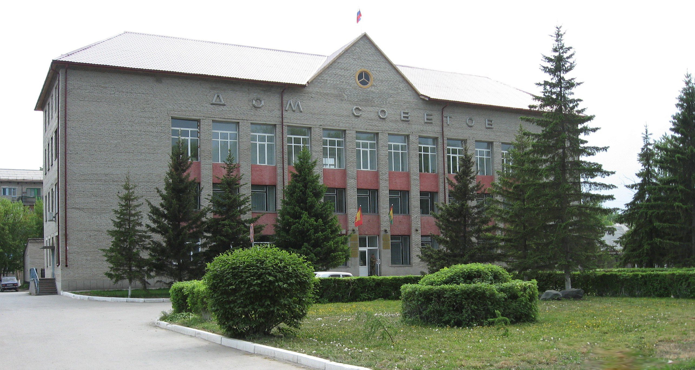

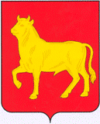

**"Бюллетень органов местного самоуправления**

**города Куйбышева Куйбышевского района Новосибирской области"**

**№ 73 (1380) от 14 октября 2024 года**

**СОДЕРЖАНИЕ**

**РАЗДЕЛ I.** Правовые акты, принятые на местном референдуме; решения Совета депутатов города Куйбышева Куйбышевского района Новосибирской области

|  |  |  |
| --- | --- | --- |
| **1.1.** | **РАСПОРЯЖЕНИЕ СОВЕТА ДЕПУТАТОВ ГОРОДА КУЙБЫШЕВА КУЙБЫШЕВСКОГО РАЙОНА НОВОСИБИРСКОЙ ОБЛАСТИ ПЯТОГО СОЗЫВА ОТ 14.10.2024 № 23-р** «О созыве сорок второй сессии Совета депутатов города Куйбышева Куйбышевского района Новосибирской области пятого созыва» | 03 |

**РАЗДЕЛ II.** Правовые акты администрации, иных органов местного самоуправления и должностных лиц местного самоуправления города Куйбышева Куйбышевского района Новосибирской области

|  |  |  |
| --- | --- | --- |
| **2.1.** | **ПОСТАНОВЛЕНИЕ АДМИНИСТРАЦИИ ГОРОДА КУЙБЫШЕВА КУЙБЫШЕВСКОГО РАЙОНА НОВОСИБИРСКОЙ ОБЛАСТИ ОТ 14.10.2024 № 1471** «О внесении изменений в постановление администрации города Куйбышева Куйбышевского района Новосибирской области от 12.02.2020 № 135 «Об определении перечня мест массового пребывания людей на территории города Куйбышева Куйбышевского района Новосибирской области» | 03 |

**РАЗДЕЛ III.** Официальные сообщения и материалы органов местного самоуправления города Куйбышева Куйбышевского района Новосибирской области

|  |  |  |
| --- | --- | --- |
| **3.1.** | **ЗАКЛЮЧЕНИЕ** о результатах общественных обсуждений | 04 |
| **3.2.** | **СВЕДЕНИЯ** о численности муниципальных служащих органов местного самоуправления, работников муниципальных учреждений города Куйбышева Куйбышевского района Новосибирской области и фактических затрат на их денежное содержание на 01 октября 2024г | 05 |

**РАЗДЕЛ IV.** Иная информация

**РАЗДЕЛ I.**

**ПРАВОВЫЕ АКТЫ, ПРИНЯТЫЕ НА МЕСТНОМ РЕФЕРЕНДУМЕ; РЕШЕНИЯ СОВЕТА ДЕПУТАТОВ ГОРОДА КУЙБЫШЕВА КУЙБЫШЕВСКОГО РАЙОНА НОВОСИБИРСКОЙ ОБЛАСТИ**

**1.1. РАСПОРЯЖЕНИЕ СОВЕТА ДЕПУТАТОВ ГОРОДА КУЙБЫШЕВА КУЙБЫШЕВСКОГО РАЙОНА НОВОСИБИРСКОЙ ОБЛАСТИ ПЯТОГО СОЗЫВА ОТ 14.10.2024 № 23-р** «О созыве сорок второй сессии Совета депутатов города Куйбышева Куйбышевского района Новосибирской области пятого созыва»

**РАСПОРЯЖЕНИЕ**

14.10.2024 № 23-р

**О созыве сорок второй сессии Совета депутатов города Куйбышева**

**Куйбышевского района Новосибирской области пятого созыва**

Созвать сорок вторую сессию Совета депутатов города Куйбышева Куйбышевского района Новосибирской области пятого созыва 23 октября 2024 года в 11.00 часов в актовом зале администрации Куйбышевского муниципального района Новосибирской области (г. Куйбышев, ул. Краскома, 37).

Предложить на рассмотрение Совету депутатов города Куйбышева Куйбышевского района Новосибирской области вопросы:

- О внесении изменений в решение Совета депутатов от 22.12.2023 № 267 «О бюджете города Куйбышева Куйбышевского района Новосибирской области на 2024 год и плановый период 2025 и 2026 годов»;

- О внесении изменений в решение Совета депутатов города Куйбышева Куйбышевского района Новосибирской области от 28.11.2018 № 283 «Об определении налоговых ставок, порядка и сроков уплаты земельного налога»;

- О внесении изменений в решение Совета депутатов города Куйбышева Куйбышевского района Новосибирской области от 26.11.2014 № 460 «Об установлении на территории города Куйбышев Куйбышевского района Новосибирской области налога на имущество физических лиц»;

- О передаче полномочий по осуществлению внутреннего муниципального финансового контроля.

Председатель Совета депутатов Е.А. Яблокова

**РАЗДЕЛ II.**

**ПРАВОВЫЕ АКТЫ АДМИНИСТРАЦИИ, ИНЫХ ОРГАНОВ МЕСТНОГО САМОУПРАВЛЕНИЯ И ДОЛЖНОСТНЫХ ЛИЦ МЕСТНОГО САМОУПРАВЛЕНИЯ ГОРОДА КУЙБЫШЕВА КУЙБЫШЕВСКОГО РАЙОНА НОВОСИБИРСКОЙ ОБЛАСТИ**

**2.1. ПОСТАНОВЛЕНИЕ АДМИНИСТРАЦИИ ГОРОДА КУЙБЫШЕВА КУЙБЫШЕВСКОГО РАЙОНА НОВОСИБИРСКОЙ ОБЛАСТИ ОТ 14.10.2024 № 1471** «О внесении изменений в постановление администрации города Куйбышева Куйбышевского района Новосибирской области от 12.02.2020 № 135 «Об определении перечня мест массового пребывания людей на территории города Куйбышева Куйбышевского района Новосибирской области»

**ПОСТАНОВЛЕНИЕ**

14.10.2024 № 1471

**О внесении изменений в постановление администрации города Куйбышева Куйбышевского района Новосибирской области от 12.02.2020 № 135 «Об определении перечня мест массового пребывания людей на территории города Куйбышева Куйбышевского района Новосибирской области**

В связи со сменой собственника и сменой названия организации, для актуализации перечня мест массового пребывания людей на территории города Куйбышева Куйбышевского района Новосибирской области, администрация города Куйбышева Куйбышевского района Новосибирской области.

ПОСТАНОВЛЯЕТ:

1. Строку 11 в приложение к постановлению администрации города Куйбышева Куйбышевского района Новосибирской области от 12.02.2020 № 135 «Перечень мест массового пребывания людей на территории города Куйбышева Куйбышевского района Новосибирской области» изложить в следующей редакции:

|  |  |  |
| --- | --- | --- |
| 11 | ИП Котлярова Банкетный зал "Царицын двор" ИНН 545207713905 | ул. Энгельса, 58 |

1. Управлению делами администрации города Куйбышева (Рукицкая Т.А.) опубликовать настоящее постановление в официальном печатном издании администрации города Куйбышева «Бюллетень органов местного самоуправления города Куйбышева Куйбышевского района Новосибирской области», на официальном сайте в сети Интернет https://kainsk.nso.ru/
2. Контроль за исполнением данного постановления оставляю за собой.

Глава города Куйбышева

Куйбышевского района

Новосибирской области А.А. Андронов

**РАЗДЕЛ III.**

**ОФИЦИАЛЬНЫЕ СООБЩЕНИЯ И МАТЕРИАЛЫ ОРГАНОВ МЕСТНОГО САМОУПРАВЛЕНИЯ ГОРОДА КУЙБЫШЕВА КУЙБЫШЕВСКОГО РАЙОНА НОВОСИБИРСКОЙ ОБЛАСТИ**

**3.1. ЗАКЛЮЧЕНИЕ** о результатах общественных обсуждений

**ЗАКЛЮЧЕНИЕ О РЕЗУЛЬТАТАХ ОБЩЕСТВЕННЫХ ОБСУЖДЕНИЙ ПО ПРОЕКТУ**

решения о предоставлении разрешения на условно разрешенный вид использования - «Размещение гаражей для собственных нужд» земельному участку с условным кадастровым номером 54:34:012401:ЗУ1, площадью 36 кв.м., местоположением: Новосибирская область, город Куйбышев, в районе мастерских школы № 1_____________________________________________

*(наименование проекта)*

_________08.10.2024_________

*(дата оформления заключения)*

Заключение о результатах общественных обсуждений подготовлено на основании протокола общественных обсуждений по проекту решения о предоставлении разрешения на условно разрешенный вид использования - «Размещение гаражей для собственных нужд» земельному участку с условным кадастровым номером 54:34:012401: ЗУ1, площадью 36 кв.м., местоположением: Новосибирская область, город Куйбышев, в районе мастерских школы № 1, от 07.10.2024 г.

В общественных обсуждениях приняли участие 0 жителей города Куйбышева Куйбышевского района Новосибирской области.

На общественные обсуждения участниками общественных обсуждений были внесены следующие замечания и предложения:

1) Содержание внесенных предложений и замечаний от участников общественных обсуждений постоянно проживающих на территории, в пределах которой проводятся общественные обсуждения: __________________не поступали_____________________________

2) Содержание внесенных предложений и замечаний иных участников общественных обсуждений: ___________________не поступали________________________________________

Аргументированные рекомендации организатора общественных обсуждений о целесообразности или нецелесообразности учета внесенных участниками общественных обсуждений предложений и замечаний: отсутствуют.

**Вывод по результатам общественных обсуждений:**

1. Общественные обсуждения по проекту решения о предоставлении разрешения на условно разрешенный вид использования - «Размещение гаражей для собственных нужд» земельному участку с условным кадастровым номером 54:34:012401: ЗУ1, площадью 36 кв.м., местоположением: Новосибирская область, город Куйбышев, в районе мастерских школы № 1, считать состоявшимися.

2. Проект решения о предоставлении разрешения на условно разрешенный вид использования - «Размещение гаражей для собственных нужд» земельному участку с условным кадастровым номером 54:34:012401: ЗУ1, площадью 36 кв.м., местоположением: Новосибирская область, город Куйбышев, в районе мастерских школы № 1, рекомендован к утверждению.

3. Опубликовать настоящее заключение в Бюллетене органов местного самоуправления города Куйбышева Куйбышевского района Новосибирской области и на официальном сайте администрации города Куйбышева Куйбышевского района Новосибирской области.

Председатель собрания участников общественных

обсуждений, временно исполняющий полномочия

главы города Куйбышева Куйбышевского района

Новосибирской области ______________ А.Г. Бирюков

*(подпись) (Ф.И.О.)*

**3.2. СВЕДЕНИЯ** о численности муниципальных служащих органов местного самоуправления, работников муниципальных учреждений города Куйбышева Куйбышевского района Новосибирской области и фактических затрат на их денежное содержание на 01 октября 2024г

Приложение

к Порядку опубликования ежеквартальных сведений

о численности муниципальных служащих органов местного самоуправления, работников муниципальных учреждений города Куйбышева

и фактических затрат на их денежное содержание

Сведения о численности муниципальных служащих органов местного самоуправления, работников муниципальных учреждений города Куйбышева Куйбышевского района Новосибирской области и фактических затрат на их денежное содержание на 01 октября 2024г

|  |  |  |
| --- | --- | --- |
| Категория работников | Среднесписочная численность работников чел (за отчетный период) | Фактические расходы на заработную плату работников тыс. руб. (нарастающим итогом с начала года) |
| Муниципальные служащие органа местного самоуправления | 32 | 17 017,4 |
| Работники муниципальных учреждений города Куйбышева | 302,1 | 111 841,5 |

Глава города Куйбышева

Куйбышевского района

Новосибирской области А.А. Андронов

Администрация города Куйбышева Куйбышевского района Новосибирской области

Совет депутатов города Куйбышева Куйбышевского района Новосибирской области

Редакционный совет:

- Кускова Е.Г., заместитель главы администрации города-

начальник отдела культуры, спорта и молодежной политики

(председатель)

- Рукицкая Т.А., управляющий делами администрации города Куйбышева

(заместитель председателя)

- Балакина Н.Г., главный эксперт управления делами

(секретарь)

- Шурышева О.Ю., депутат Совета депутатов г. Куйбышева (V созыва)

- Павлова Н.В., депутат Совета депутатов г. Куйбышева (V созыва)

Адрес издателя:

632387

Город Куйбышев Куйбышевского района Новосибирской области

ул. Краскома, 37

Тел. (38362) 51-390, 50-930

E-mail: kainsk-today@nso.ru

Тираж 10 экземпляров

Электронная версия Бюллетеня

размещается на официальном сайте администрации города Куйбышева

Куйбышевского района Новосибирской области: www.kainsk.nso.ru

Распространяется бесплатно